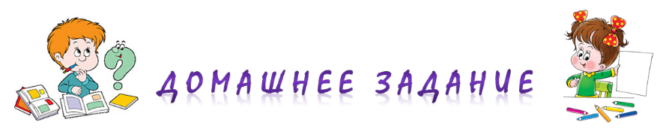  для детей старшей группы  по теме «ПРОДУКТЫ ПИТАНИЯ»  1. Посетить магазин вместе с ребенком и познакомить его с названиями различных продуктов. Закрепить в словаре обобщающее понятие «продукты питания».  Дети должны называть продукты питания. Знать отличия продуктов: молочные, мясные, хлебобулочные изделия (из чего производят).  2. Дифференцировать глаголы: жарить, варить, кипятить, печь.  Называть, какие продукты можно жарить (картошку, котлеты, рыбу, лук...),  варить (суп, компот, сосиски, мясо...),  печь (пироги, пирожки, печенье, торт, хлеб...).  3. Игра «Что из чего?».  Закрепление родительного падежа с предлогом «из».  - Котлета из мяса какая? (Котлета из мяса – мясная)  - Суп из гречки какой?….  - Пюре из картофеля какое?...  - Каша из риса какая? …  - Пирог из яблок какой? …  - Запеканка из творога какая? …  3. Игра «Один - много».  Суп – супы,  котлета -,  пирог -,  сосиска -,  каша -. | 4. Игра «Назови ласково».  Суп - супчик, масло - маслице, блин -,  печенье -, котлета, лапша -, творог -,  баранки -, хлеб -, торт -, каша -, горох -.  5. Игра «Скажи наоборот».  Молоко жидкое, а сметана густая.  Творог мягкий, а сыр …  Хлеб горячий – а мороженое …  6. Что нужно повару для приготовления борща, а что для компота? Проведи стрелочки. Раскрась.  